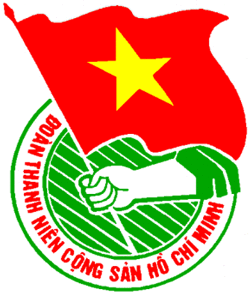
CHƯƠNG TRÌNH “CHUYẾN XE THANH NIÊN”
HỖ TRỢ VÉ XE CHO THANH NIÊN CÔNG NHÂN VỀ QUÊ ĐÓN TẾT NĂM 2012

PHIẾU ĐĂNG KÝ VÉ XE
TP. HỒ CHÍ MINH

Kính gửi: - Ban Công nhân Lao động Thành Đoàn TP. Hồ Chí Minh;
- Trung tâm Hỗ trợ Thanh niên Công nhân TP. Hồ Chí Minh.
1/ Họ và tên: ……………………………… Năm sinh: ………………Nam, nữ: …………
2/ Số Chứng minh nhân dân: ……………… Ngày cấp: ………… Nơi cấp: ………………
3/ Hiện đang làm việc tại đơn vị/Công ty: ………………………………………………….
4/ Địa chỉ của đơn vị/Công ty: …………..………………………………………………….
5/ Địa chỉ thường trú (ghi rõ địa phương): ………………………………………………….
……………………………………………………………………………………………….
6/ Chỗ ở hiện nay: …………………………………………………………………………..
7/ Điện thoại liên lạc: ………………… Nghề nghiệp hiện tại: …………………………...
8/ Hiện đang sinh hoạt Đoàn thanh niên hoặc Hội LHTN (nếu có) tại: …………………….
……………………………………………………………………………………………….
9/ Chức vụ Đoàn, Hội (nếu có): ...…………………………………………………………..
10/ Thời gian về ngày 18/01/2012 (25 Tết), đăng ký 1 trong 2 thời gian khởi hành và 1 trong các tỉnh sau:
a/ 15g00: tại Nhà Văn hóa Thanh niên:
Về huyện ……………., tỉnh Quảng Ngãi Về huyện ……………., tỉnh Bình Định
b/ 21g00: tại đường Vành Đai Trong, phường Bình Trị Đông A, Quận Bình Tân:
Về huyện ……………., tỉnh Quảng Ngãi Về huyện ……………., tỉnh Bình Định
Về huyện ……………., tỉnh An Giang Về huyện ……………., tỉnh Kiên Giang

Tp.HCM, ngày tháng năm 2011
Xác nhận của lãnh đạo đơn vị Người đăng ký
(Xác nhận, Ký tên – Đóng dấu) (ký ghi rõ họ tên)

* Lưu ý:
- Vui lòng xác nhận các thông tin trên và xác nhận trường hợp đăng ký vé xe nêu trên là diện công nhân khó khăn có thu nhập dưới 3.500.000đ/tháng.
- Mỗi phiếu chỉ đăng ký tối đa là 01 vé, về 01 địa phương.
- Điền đầy đủ thông tin và có xác nhận, đóng dấu gửi về trước 14g00 ngày 04/1/2012 cho Ban Công nhân lao động Thành Đoàn (số 1, Phạm Ngọc Thạch, Phường Bến Nghé, Quận 1 – ĐT: 38.225146 hoặc 0906.774.559 gặp đ/c Tuấn Thanh) hoặc Trung tâm Hỗ trợ thanh niên công nhân (số 01 Khu Công nghiệp Vĩnh Lộc, phường Bình Hưng Hòa B, Quận Bình Tân – ĐT: 22.275220 hoặc 0908.882.556 gặp Khánh Loan).
- Sau khi đăng ký vé xe này, Ban tổ chức Chương trình sẽ xét, thẩm định hồ sơ và mỗi công nhân sẽ nhận 01 vé xe chính thức có ghi thông tin cụ thể.

